«КАК РИСОВАТЬ ВМЕСТЕ С ДЕТЬМИ»
Давайте будем учиться рисовать, главное – это разбудить фантазию. А рисовать можно не только кисточкой, но и пальцем, ладошкой, соломкой, свечкой, листиком от дерева и т. д.
Несколько интересных способов рисования:
1. Кляксография
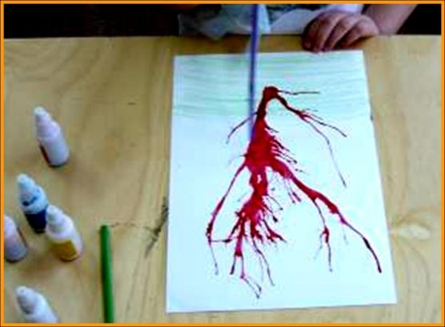
В центре листа надо капнуть кляксу. Затем наклонить лист в разные стороны или подуть – каждый поворот даёт новое изображение. (может получится красивое раскидистое дерево)
2.Фотокопия
На листе бумаги наносится рисунок с помощью свечи. Затем покрыть краской. Произойдёт удивительный фокус: изображение, сделанное свечкой, проявится.
3.Размытый рисунок
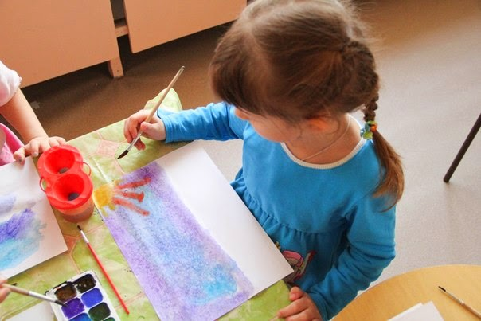
Лист бумаги смачиваем водой и по мокрому листу рисуем. Подсохнет – снова смачиваем. Хорошие темы для этого рисования: времена года, животные.

4.Волшебная бумага
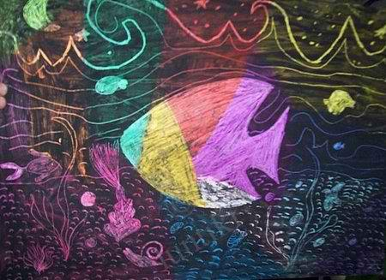
На лист бумаги нанести ярке пятна краски. После высыхания натереть поверхность свечой без «просветов». Покрыть рисунок тушью, смешанным с шампунем. После высыхания приступить к рисованию («процарапывания») палочкой.
5.Волшебная ниточка
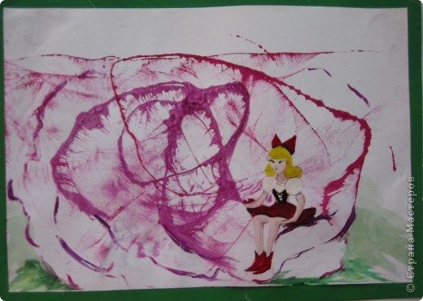
Опустить нить в краску для пропитывания. Нить аккуратно уложить на лист бумаги и накрыть другим листом. Держим верхний лист, а ниточку вытягиваем. На каждый новый цвет нужен новый лист.
6.Мятая бумага
Рисуйте что хотите, только прежде как следует измять бумагу. Ломанные линии создадут эффект объёмности.
7.Пальцевая живопись
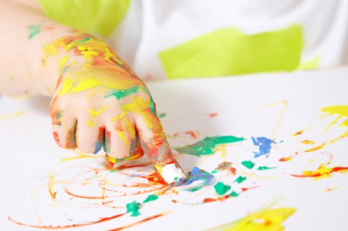
Рисуем пальцами. На каждый пальчик своя краска. Так же можно рисовать ребром руки, всей ладошкой, ногой.
8.Набрызг
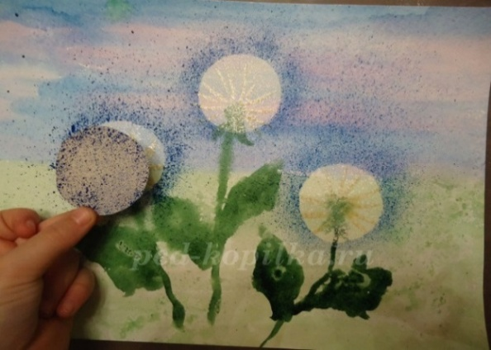
На кончик щётки набрать краски, пальцем проводить по ворсу, брызги разлетятся и сложатся в причудливой форме.
9.Аппликация с дорисовыванием
На листе наклеиваем обрезок цветной бумаги неопределённой формы. Дети дорисовывают красками и карандашами этот бесформенный кусочек.
10.Монотопия
Лист сложен пополам. На одну сторону нести яркие пятна и накрыть второй половиной, прогладить ладошкой и раскрыть.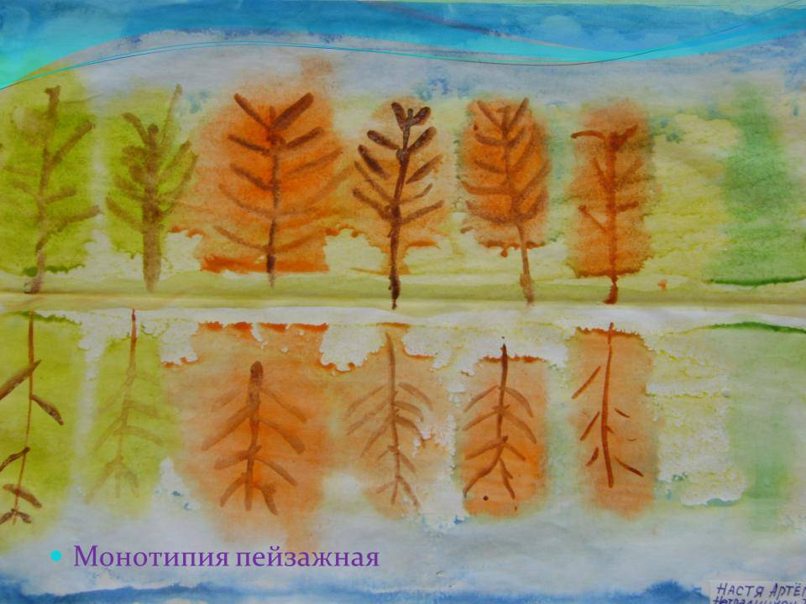

11.Мыльные пузыри
Создаём в стакане мыльные пузыри, добавив краску. Сверху накрываем листом бумаги. Изображение поднимаем вверх, а не в сторону (космические темы)
12.Печатанье
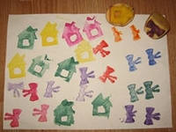
Печатать можно кусочками картошки, моркови. Проведя вилкой, создаётся рельефный узор.
13.Цветные ладошки
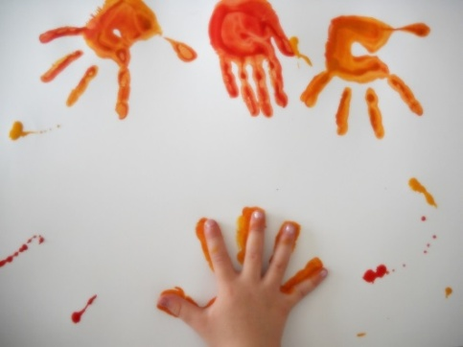
Опустите всю ладонь в тарелочку с гуашью или раскрасьте ее кисточкой. Оставьте отпечаток на бумагу. Что у вас получилось? Медуза, гусь, жар-птица, осьминожка или индеец Джо?

Рисование необычными материалами и оригинальными техниками позволяет вашим детям и вам самим ощутить незабываемые положительные эмоции.

